MỖI NGÀY MỘT LỜI BÁC HỒ DẠY
Ngày 25 tháng 3
“Thanh niên ta có cố gắng, có tiến bộ và có nhiều thành tích. Nhưng chớ vì thế mà tự cao, tự đại; phải khiêm tốn, phải luôn luôn cố gắng hơn nữa, vượt mọi khó khăn, để giành lấy thành tích nhiều hơn và to lớn hơn”.
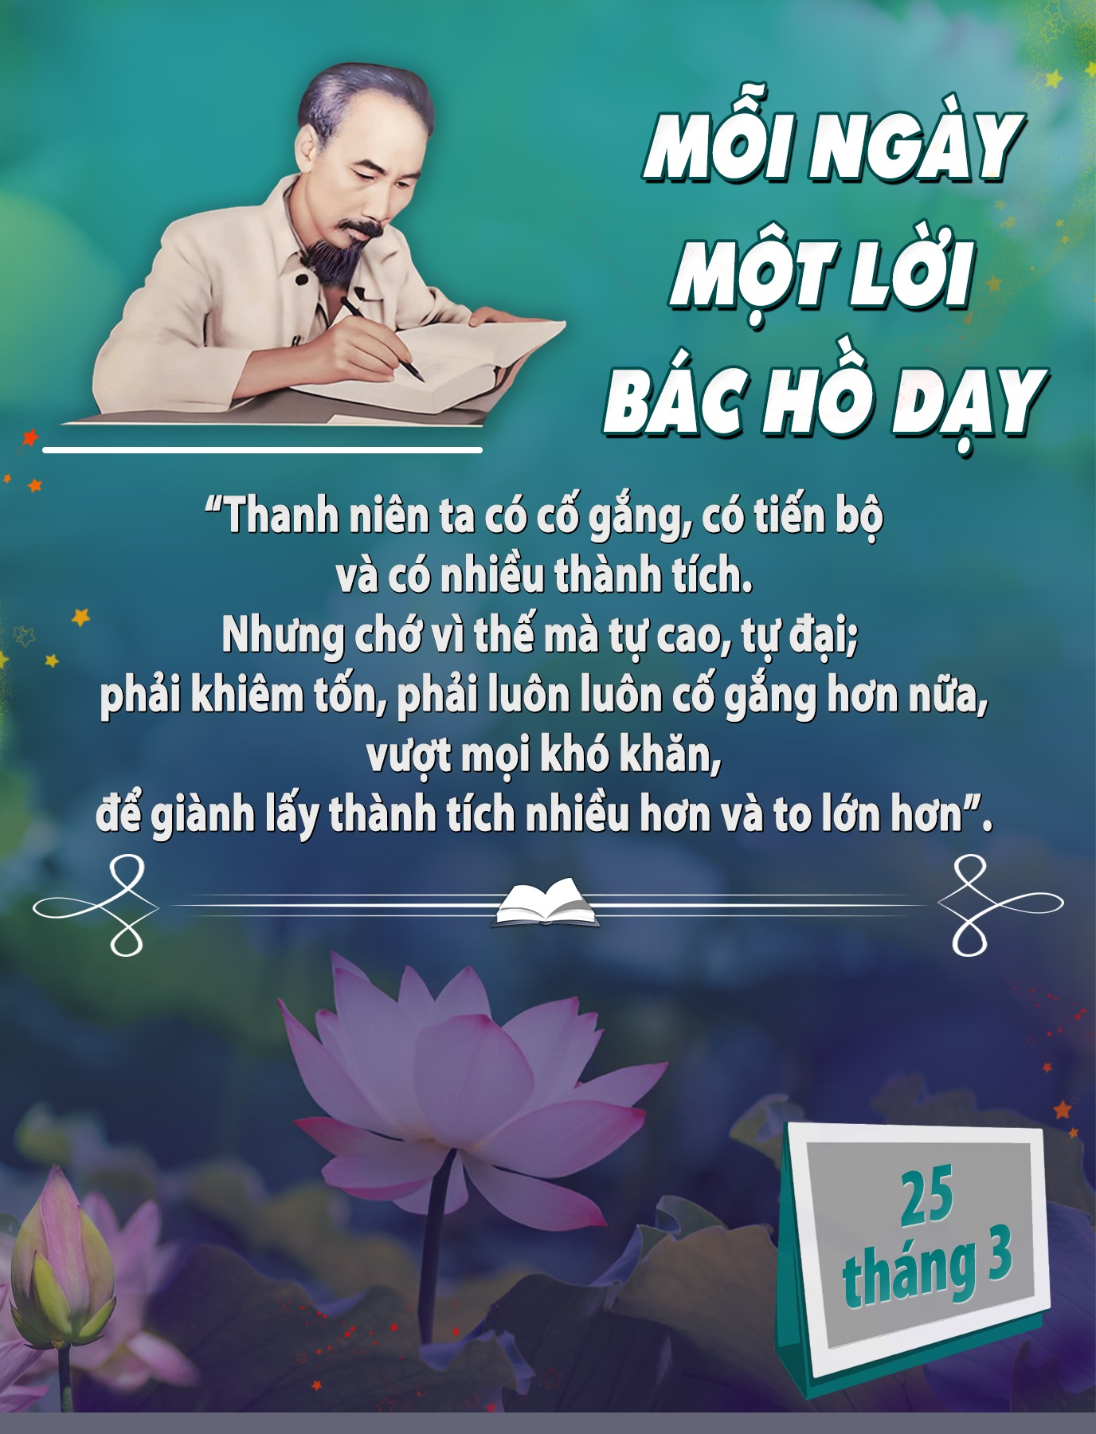
- Lời nói trên được Chủ tịch Hồ Chí Minh nói tại lễ kỷ niệm lần thứ 35 ngày thành lập Đoàn Thanh niên Lao động Việt Nam, ngày 25 tháng 3 năm 1966, trong bối cảnh cuộc kháng chiến chống Mỹ, cứu nước của dân tộc ta bước sang giai đoạn mới. Đế quốc Mỹ chuyển sang thực hiện “Chiến tranh cục bộ” được tiến hành bằng lực lượng quân đội Mỹ, quân đồng minh và quân đội Sài Gòn; đồng thời, thực hiện cuộc chiến tranh phá hoại lần thứ nhất đánh phá miền Bắc bằng không quân và hải quân, nhằm ngăn chặn cuộc đấu tranh giải phóng miền Nam, thống nhất nước nhà của dân tộc ta.
- Lời nói của Bác là nguồn cỗ vũ động viên tinh thần to lớn cho lớp lớp thế hệ thanh niên lên đường chiến đấu, với tinh thần “Xẻ dọc Trường Sơn đi cứu nước, mà lòng phơi phới dậy tương lai”. Các thế hệ thanh niên cùng nhân dân cả nước đã dũng cảm chiến đấu, hy sinh ra sức bảo vệ miền Bắc, giải phóng miền Nam, thống nhất đất nước, đưa cả nước bước vào kỷ nguyên mới - kỷ nguyên độc lập dân tộc và chủ nghĩa xã hội.
- Thực hiện lời dạy của Bác, thanh niên Việt Nam luôn đóng vai trò là lực lượng xung kích, nòng cốt trên nhiều mặt trận trong các nhà trường, công xưởng, xí nghiệp và ở cả trên lĩnh vực công tác nghiên cứu khoa học, xây dựng và bảo vệ Tổ quốc…Những diễn biến phức tạp tình hình hiện nay luôn tiềm ẩn và chứa đựng những yếu tố khó lường, thế hệ trẻ thanh niên chịu chi phối, tác động của nhiều yếu tố, cả tích cực và tiêu cực của mặt trái kinh tế thị trường và các tệ nạn xã hội… làm thay đổi về quan niệm nấc thang giá trị đạo đức, làm xói mòn nhiều giá trị truyền thống tốt đẹp, nhằm kích động, lôi kéo, chia rẽ thanh niên. Trước những diễn biến phức tạp đó, thế hệ thanh niên Việt Nam luôn giữ vững lập trường bản lĩnh chính trị, phát huy vai trò xung kích, tiềm năng to lớn trong thực hiện nhiệm vụ trên mọi miền Tổ quốc, có nhiều thành tích tiêu biểu trong học tập, lao động và công tác nghiên cứu khoa học…, góp phần tích cực vào sự nghiệp công nghiệp hóa, hiện đại hóa đất nước, hội nhập khu vực và quốc tế.
- Là một bộ phận của thanh niên Việt Nam, thanh niên Trường THPT Phước Vĩnh, lời dạy của Hồ Chí Minh về tinh thần khiêm tốn và không ngừng phấn đấu được nhà trường quán triệt sâu sắc trong toàn thể cán bộ, giáo viên và học sinh. Nhà trường luôn chú trọng giáo dục học sinh ý thức không tự mãn với kết quả đạt được, mà phải tiếp tục nỗ lực vươn lên trong học tập và rèn luyện đạo đức. Thông qua các phong trào thi đua “Dạy tốt – Học tốt”, các hoạt động trải nghiệm sáng tạo, nghiên cứu khoa học, học sinh được khuyến khích phát huy năng lực, chủ động, sáng tạo và vượt qua khó khăn.
- Đoàn Thanh niên nhà trường giữ vai trò nòng cốt trong việc tổ chức các hoạt động giáo dục lý tưởng, đạo đức, lối sống, góp phần xây dựng môi trường học đường lành mạnh, tích cực. Bên cạnh đó, nhà trường còn tăng cường công tác giáo dục kỹ năng sống, ý thức trách nhiệm với bản thân, gia đình và xã hội, giúp học sinh phát triển toàn diện.
- Trong bối cảnh hiện nay với nhiều tác động từ mặt trái của kinh tế thị trường và các yếu tố tiêu cực trong xã hội, việc vận dụng lời dạy của Bác càng có ý nghĩa quan trọng, giúp học sinh giữ vững bản lĩnh, định hướng giá trị sống đúng đắn. Qua đó, góp phần xây dựng thế hệ học sinh Trường THPT Phước Vĩnh có tri thức, đạo đức, khát vọng cống hiến, đáp ứng yêu cầu phát triển của đất nước trong thời kỳ mới.

